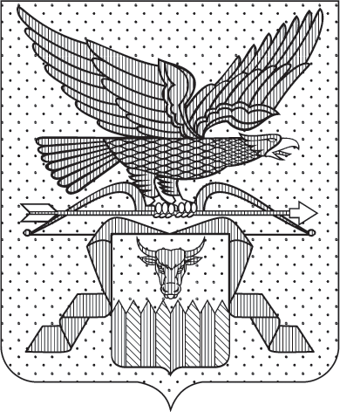

ПРАВИТЕЛЬСТВО ЗАБАЙКАЛЬСКОГО КРАЯ

ПОСТАНОВЛЕНИЕ

г. Чита

О внесении изменений в пункт 1 Порядка предоставления субсидий из бюджета Забайкальского края юридическим лицам, 100 процентов акций (долей) которых принадлежат Забайкальскому краю, на осуществление капитальных вложений в объекты капитального строительства, находящиеся в собственности указанных юридических лиц, и (или) на приобретение ими объектов недвижимого имущества с последующим увеличением уставных капиталов таких юридических лиц в соответствии с законодательством Российской Федерации

Правительство Забайкальского края постановляет:

Внести в пункт 1 Порядка предоставления субсидий из бюджета Забайкальского края юридическим лицам, 100 процентов акций (долей) которых принадлежат Забайкальскому краю, на осуществление капитальных вложений в объекты капитального строительства, находящиеся в собственности указанных юридических лиц, и (или) на приобретение ими объектов недвижимого имущества с последующим увеличением уставных капиталов таких юридических лиц в соответствии с законодательством Российской Федерации, утвержденный постановлением Правительства Забайкальского края от 16 декабря 2022 года № 623 (с изменениями, внесенными постановлением Правительства Забайкальского края от 10 марта 2023 года № 110, от 17 июля 2024 года № 350) изменение, изложив его в следующей редакции:
«1. Настоящий Порядок устанавливает порядок предоставления субсидий из бюджета Забайкальского края юридическим лицам, 100 процентов акций (долей) которых принадлежат Забайкальскому краю (далее – юридические лица), на осуществление капитальных вложений в объекты капитального строительства, находящиеся в собственности юридических лиц (в случаях, установленных федеральными законами, на возмещение затрат в связи с ранее осуществленными юридическими лицами капитальными вложениями в объекты капитального строительства, находящиеся в собственности юридических лиц или в государственной собственности), и (или) на приобретение ими объектов недвижимого имущества с последующим увеличением уставных капиталов таких юридических лиц в соответствии с законодательством Российской Федерации (далее – субсидий), а также требования к договорам (соглашениям) о предоставлении субсидий, срокам и условиям их предоставления в целях реализации новых инвестиционных проектов на территории Забайкальского края и долгосрочного плана комплексного социально-экономического развития городского округа «Город Чита» на период до 2030 года, утвержденного распоряжением Правительства Российской Федерации от 31 июля 2023 года № 2058-р «Об утверждении долгосрочных планов комплексного социально-экономического развития ряда агломераций на период до 2030 года».
Источником финансового обеспечения субсидий являются:
в 2022-2024 средства бюджета Забайкальского края, высвобождаемые в 2022-2024 годах в результате снижения объема погашения задолженности Забайкальского края перед Российской Федерацией по бюджетным кредитам;
в 2026 году средства бюджета Забайкальского края, высвобождаемые в результате переноса двух третей задолженности Забайкальского края перед Российской Федерацией по бюджетным кредитам на период с 2030 по 2039 годы.».

Первый заместитель
председателя Правительства
Забайкальского края Б.Б.Батомункуев

